# 河北水环境修改文档

1. **登录系统**

### 项目资金

* 1. 地市、区县账号隐藏

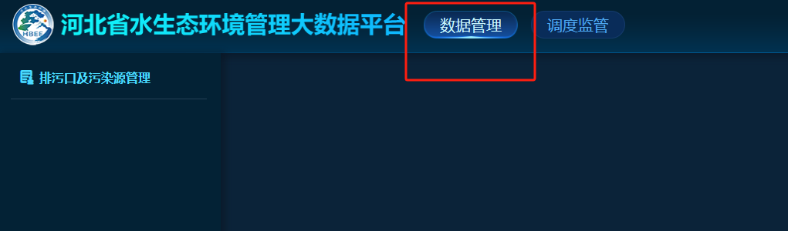

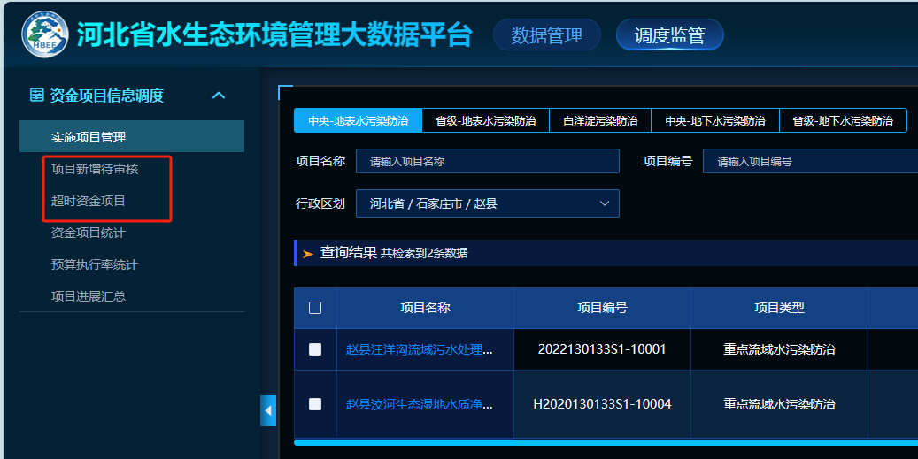

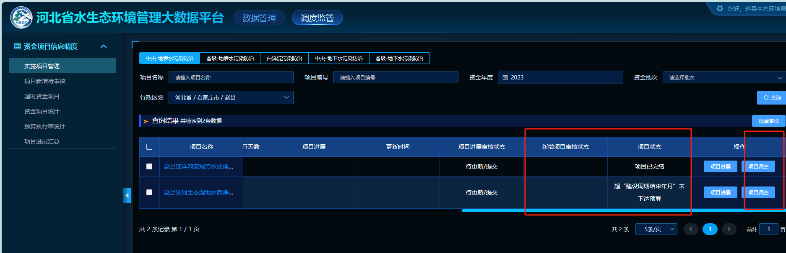

* 1. 地市、区县账号，只能查看辖区范围内的数据

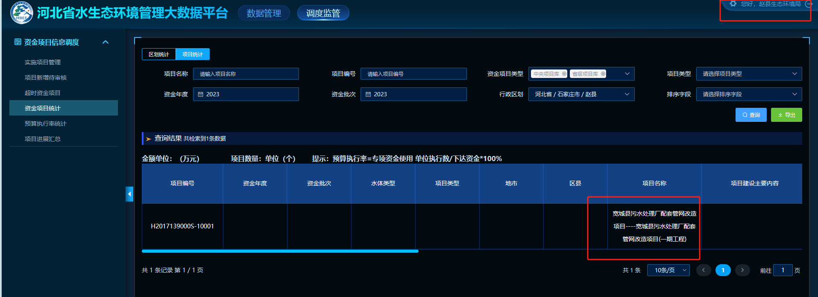

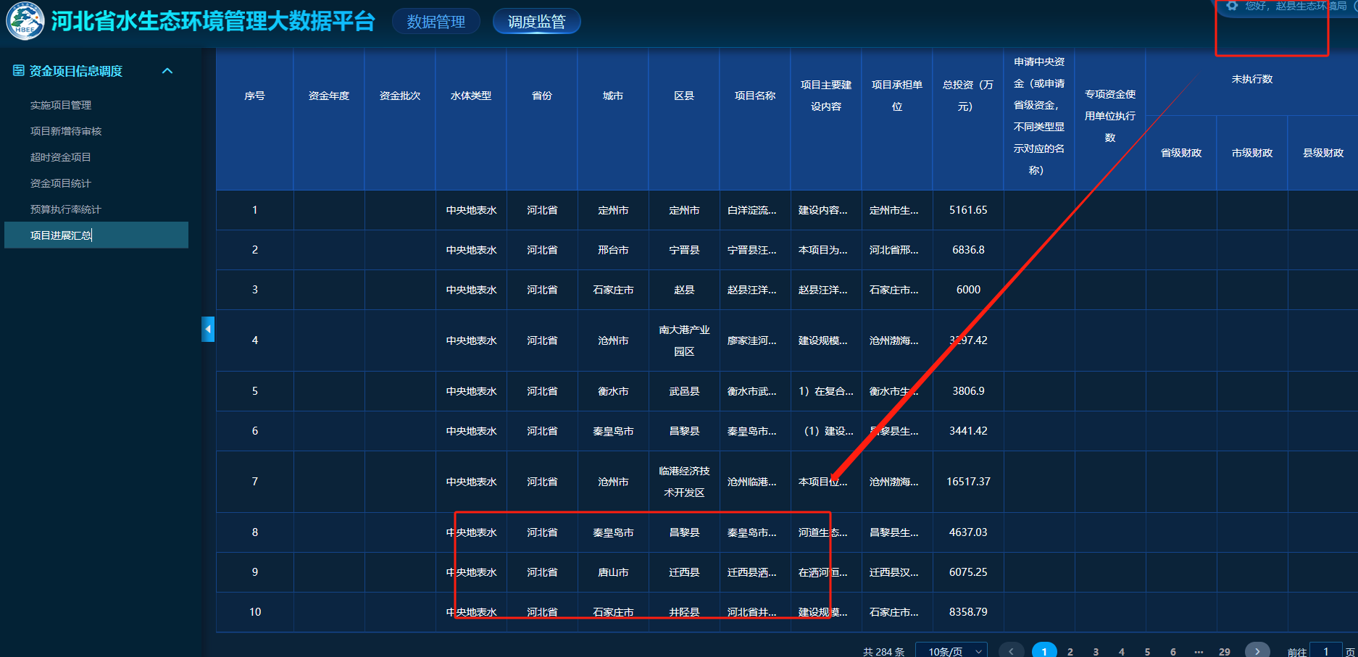

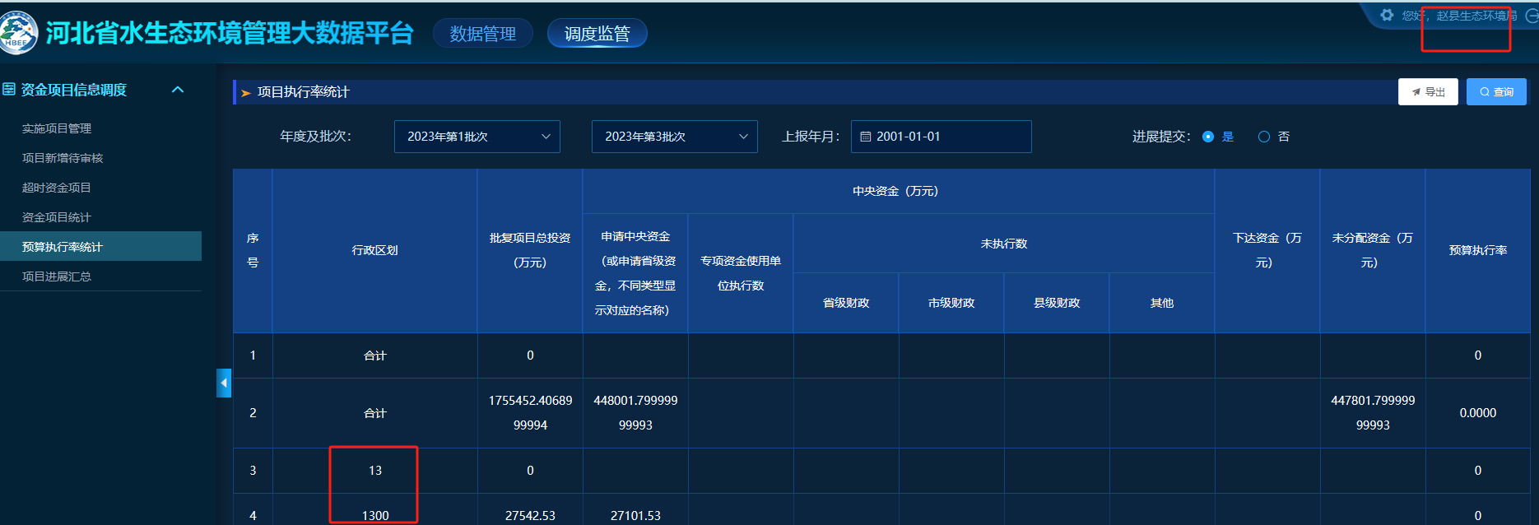

* 1. 菜单名称，修改为：实施项目进度更新

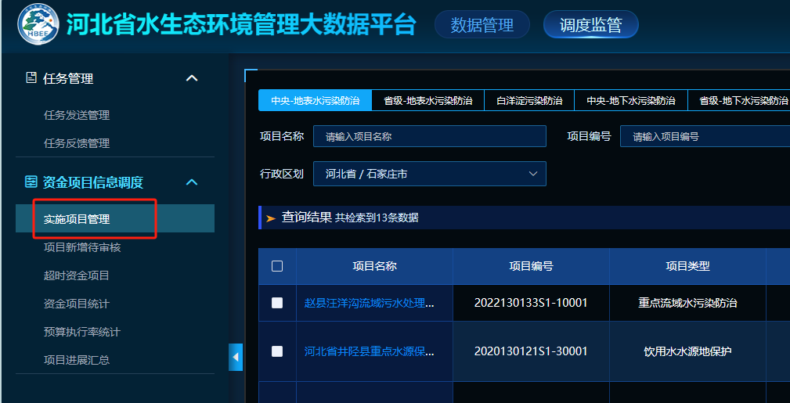

* 1. 清空中央地表水、中央地下水项目，详见附件
  2. 清空省级、白洋淀、省级地下，从省项目资金系统-申请库中同步最新项目
  3. 暂时改下流程，省级不下达资金，各级也能填报下面的数据

